略阳县组干部工作综合管理平台

建设方案

二O二O年三月

**目 录**

一. 公司简介 5

二. 方案简介 6

1. 编制依据 6

1.1. 上级规划和要求 6

1.2. 技术要求及规范 6

2. 现状分析 8

2.1. 数据孤岛问题 8

2.2. 数据失真问题 9

2.3. 数据应用问题 9

2.4. 数据来源问题 9

3. 建设目标 9

三. 系统详细设计 10

1. 数据资源库 10

1.1. 信息资源规划和数据库设计 10

1.1.1. 信息资源规划 10

1.1.2. 建设原则 12

1.1.3. 建设目标 13

1.1.4. 数据库设计 13

1.1.5. 数据标准规范 14

1.2. 数据接口建设 18

1.2.1. 中组部任免审批表编辑器格式 18

1.2.2. 全国公务员信息系统数据格式 18

1.2.3. 标准数据接口 18

2. 三个业务平台 19

2.1. 基础数据管理平台 19

2.1.1. 机构信息管理 19

2.1.2. 干部信息管理 22

2.1.3. 数据处理 26

2.2. 干部业务管理平台 31

2.2.1. 干部选拔任用管理 32

2.2.2. 干部教育培训管理 35

2.2.3. 干部考核评价管理 36

2.2.4. 干部出国出境管理 37

2.2.5. 干部培养锻炼管理 38

2.2.6. 干部交流审批管理 39

2.2.7. 干部退出管理 39

2.2.8. 年轻干部管理 40

2.2.9. 选调生管理 40

2.2.10. 后备干部管理 40

2.3. 移动决策支持平台 41

2.3.1. 便携式电子名册 41

2.3.2. 无纸化上会系统 45

3. 集成工作台面 45

3.1. 固定查询 46

3.2. 高级查询 46

3.3. 待办事宜 46

3.4. 预警提醒 46

3.5. 表册查阅 46

3.6. 智能报表 46

3.6.1. 智能报表常规功能 46

3.6.2. 常用功能切换 47

4. 业务支撑平台 47

4.1. 用户与角色管理 47

4.1.1. 用户管理 47

4.1.2. 角色管理 48

4.1.3. 权限管理 48

4.2. 三员分立权限管理 49

4.3. 数据备份与恢复管理 49

4.3.1. 定时备份 49

4.3.2. 同步备份 49

4.3.3. 数据还原 49

4.4. 日志管理 50

4.4.1. 日志管理范围 50

4.4.2. 日志覆盖用户 50

4.5. 业务文档模板管理 50

4.6. 系统功能配置 50

四. 数据迁移方案 50

1. 数据迁移设计 50

1.1. 数据迁移前的准备 51

1.2. 数据迁移的实施 52

1.3. 数据迁移后的校验 53

2. 数据迁移保障措施 54

2.1. 数据迁移验证 54

2.2. 业务验证 55

2.3. 数据库备份 55

3. 数据迁移步骤 55

3.1. 确定需要迁移的信息项 55

3.2. 对原有系统进行备份 55

3.3. 代码及信息体系结构对应 56

3.4. 单位数据排重、整合 56

五. 数据安全设计 56

4.1. 访问控制 56

4.2. 入侵防御 56

4.3. 防病毒 57

4.4. 系统加固 57

4.5. 漏洞扫描 57

4.6. 数据库审计 57

4.7. 数据库防火墙 57

4.8. 应用安全网关 57

# 公司简介

紫光集团是以“创新+合作”为双轮驱动，将科技产业与商业现实相结合、本土雄心与跨国经营相结合，定位于世界级“从芯到云”高科技产业集团。

截止目前，紫光集团累计申请专利超过20000项，在企业级IT服务细分领域排名中国第一、世界第二；是中国最佳私有云、混合云方案提供商，在企业网市场、云管理平台、政务云、国产虚拟化等领域中国第一的市场份额。

紫光股份是紫光集团旗下国有控股上市公司，依托清华大学全面雄厚的技术实力，致力于打造完整而强大的云网产业链。紫光股份是国内少数拥有计算、存储、网络、安全等完整的数字化基础设施提供能力的厂商，面向政务、教育、安防、工业、金融等行业可以提供云计算、大数据、大互联、大安全、大安防、物联网等全面的数字化解决方案。

紫光智慧党政事业部是紫光旗下专业从事组织工作信息化解决方案开发及运行维护的自有事业部。重点开展与干部管理工作、党建管理工作、人才管理工作以及组织工作大数据资源平台相关的系列解决方案，并致力于为全国各级党委，政府部门、央企国企、高校等用户提供集“业务咨询、方案设计、产品研发、运行维护”在内的一站式服务，不断推动组织工作信息化的高质量发展，为组织工作的效率提升和科学决策提供有力支撑。

紫光核心企业资质如下：

涉及国家秘密的计算机信息系统集成资质证书（甲级）

ITSS信息系统运维资质证书

ISO9001 质量管理体系认证证书

ISO27001 信息安全管理体系认证证书

ISO20000 IT服务管理体系认证证书

# 方案简介

## 编制依据

* 1. 上级规划和要求

1. 十八大报告
2. 十九大报告
3. 中央组织部制定印发《2011—2015年全国组织系统信息化工作规划》
4. 中央组织部制定印发《2016—2020年全国组织系统信息化工作规划》
5. 中央办公厅制定印发《2019-2023年全国党政领导班子建设规划纲要》
6. 中央组织部制定印发《2018—2022年全国干部教育培训规划》
7. 《关于实施党政机关电子公文系统安全可靠应用全面替代的意见》(厅字

(2019)31号)

1. 《中共中央办公厅国务院办公厅关于印发《党政机关电子公文处理工作办

法》的通知》(厅字(2019)7号)

1. 《关于印发<2018年党政机关电子公文系统安全可靠应用推进工作要点>

的通知》(电文安办(2018)2号);

* 1. 技术要求及规范

1. 中组部《全国组织、干部、人事管理信息系统信息结构体系》
2. 中组部《全国公务员信息库信息采集与报送规范》
3. 中组部《全国组织系统信息共享交换平台接口技术规范》
4. 中组部《公务员统计年报表样式》
5. 中组部《干部任免审批表样式》
6. 《ZB 201—2017全国组织系统信息化标准化工作指南》
7. 《ZB 202—2017全国组织系统信息系统总体设计要求》
8. 《ZB 206—2016全国组织系统信息共享交换平台数据接口规范》
9. 《ZB 216—2017全国组织系统统一身份认证与管理规范》
10. 《ZB 217—2017全国组织系统信息安全总体要求》
11. 《党政机关电子公文格式规范第1部分公文结构》(GB/T33476.1-2016);
12. 《党政机关电子公文格式规范第2部分显现》(GB/T33476.2-2016);
13. 《党政机关电子公文格式规范第3部分实施指南》(GB/T33476.3-2016);
14. 《党政机关电子公文标识规范》(GB/T33477-2016);
15. 《党政机关电子公文应用接口规范》(GB/T33478-2016);
16. 《党政机关电子公文交换接口规范》(GB/T33479-2016);
17. 《党政机关电子公文元数据规范》(GB/T33480-2016);
18. 《党政机关电子印章应用规范》(GB/T33481-2016);
19. 《党政机关电子公文系统建设规范》(GB/T33482-2016);
20. 《党政机关电子公文系统运行维护规范》(GB/T33483-2016);
21. 《业务信息与电子文件交换系统建设规范》;
22. 《业务信息与电子文件格式版式文档》（GB/T33190-2016）；
23. 《党政机关公文处理工作条例》 ；
24. 《涉及国家秘密的信息系统分级保护管理办法》（国保发（2015））；
25. 《涉及国家秘密的信息系统分级保护技术要求》（BMB17）；
26. 《涉及国家秘密的信息系统分级保护管理规范》（BMB20）；
27. 《涉及国家秘密的信息系统测评指南》(BMB22)；
28. 《涉及国家秘密的信息系统分级保护方案设计指南》（BMB23）；
29. 《信息安全技术信息系统安全审计产品技术要求和测试评价办法》(GB/T20945-2007);
30. 《关于转发<涉密专用信息设备米购官理规定>和<渉密专用信息设备名录>的通知(鄂国保(2017)19号);
31. 《关于转发<涉密专用信息设备适配软硬件产品名录>的通知》(2018)4号);
32. 《关于转发<涉密专用信息设备名录(第二期))和<涉密专用信息设备适配软硬件产品名录（第二期）》的通知(国保(2018)9号)

## 现状分析

当前，略阳县委组织部干部业务信息化建设主要体现在基础网络、简单系统建设等方面，包括对干部基础数据信息的建立及对各项业务的简单应用。但随着组工信息化要求以及信息化工作的逐步深入，在很多方面仍然需要拓宽与深入改造，主要表现在以下几方面：



### 数据孤岛问题

统一管理，数据共享

将各业务处室根据自身业务需求分散、独立开发应用系统进行重新规划与整

合避免数据重复维护、功能重复建设，为**实现有效的数据应用**打造基础。

### 数据失真问题

信源统一，逻辑关联

针对干部基础信息（任免审批表）提供多层校验机制，基于业务流程，增强**各**

**项数据之间的逻辑关联**，确保数据准确

### 数据应用问题

一叶知秋，精准识人

加强对干部各项业务数据的分析研判，为领导决策提供辅助。

探索将干部业务数据运用到**干部监督、干部选任、班子配置**等重要工作中。

### 数据来源问题

分级授权，多方采集

提供基于**数据权限与功能权限**的双重授权机制，支持**多级联动；**

提供标准数据接口，支持与公检法、纪委、海关等机构进行数据共享。

未来可建成统一数据管理平台，整合党建、公务员数据，进行融合分析。

## 建设目标

略阳县委组织部干部信息综合管理系统以干部管理业务应用需求为中心，以现有组织部大组工网为依托，打造略阳县委组织部应用支撑平台，形成资源有效整合，业务协同联动，体系先进开放的组织系统信息化工作支撑平台，在平台上构建机构信息管理、干部信息管理、移动终端干部信息查询统计、数据处理等四个系统，并提供相关接口，实现数据迁移，进一步拓展干部管理业务和信息化融合，实现以业务应用带动干部信息数据准确、更新及时和查询统计。为在此基础上进一步拓展组织、人才、日常办公等各类应用，为实现未来略阳县委组织部系统业务全覆盖和数据全共享奠定坚实基础。

# 系统详细设计

本项目总体建设内容概括为: “一个数据资源库、三个应用平台、一个集成工作台面、一个支撑平台”。

## 数据资源库

建设干部数据资源库，主要涉及市委组织部信息资源规划和数据库建设。建成统一的全市干部数据资源库，实现全市干部数据标准规范和统一管理。整合原有干部基础信息，保证数据的唯一性。

* 1. 信息资源规划和数据库设计

#### 信息资源规划

干部信息资源的合理规划，是建立科学化、标准化、智能化、安全化的干部综合管理系统的根本。

信息资源规划依据全面的需求分析，从整体的角度出发，建立直观体现干部业务的数据模型，数据模型包括数据对象、对象之间的关系和数据元素。数据对象表示了业务中实际存在的客体，对象之间关系反映了整个模型中各对象之间的内在联系，数据元素是最小的、不可再分的信息单元。

##### 信息资源内容

###### 基础类数据

基础类信息是干部综合管理系统中最基础的信息，包括人员数据信息和单位数据信息。

1. 人员数据

人员数据信息全国干部库最基础信息，包括人员基本信息、人员状态、推荐情况、职务、学历、家庭、简历、培养、考察、其他等。

1. 单位数据

单位数据类是记录单位的基础信息，包括单位基本情况信息、单位通讯信息等，记录单位全面信息。

###### 业务类数据

业务类数据是干部综合管理系统日常业务处理中所产生的数据。业务数据按不同分类方式具有多种类型数据。

1. 业务分类：

按照业务分类，主要包括：干部审核数据、干部选拔任用数据、干部考核数据、干部教育培训数据、干部监督数据等等。

1. 时间分类：

按时间分类，可分为历史数据和当前数据。

1. 存储状态：

按存储状态分类，可分为在线数据和离线数据

###### 非结构化数据

非结构化信息包括干部公文、图片、电子档案等。

###### 系统管理类数据

系统管理数据是支撑系统稳定运行的基础数据，包括用户、组织机构、权限、日志等。

###### 元数据类数据

元数据是描述信息系统中数据的数据。干部综合管理系统建设中的元数据包括关于数据库结构等的一般意义上的元数据和业务元数据。业务元数据包括各种表单描述数据、报表描述数据、生成式数据、校核式数据、数据元素、数据对象等。元数据描述了业务数据和管理数据的结构、含义、来源、用途等各个方面，使内部和外部的计算机系统和人能够理解数据的含义，为数据的有效使用提供可靠保证。

#### 建设原则

建设规范、标准的干部数据资源库是整体系统运行的基础。因此，在遵循项目总体原则下，应遵循如下原则：

##### 标准化原则

信息资源标准规范的制定是建立干部数据资源库的基础工作。只有采用与国家统一标准，才能保证满足与中组部干部任免审批表编辑器、全国公务员信息系统以及其他相关应用系统的信息交换稳定。

##### 扩展性原则

数据资源库架构应具有较强的可扩展性，可以满足干部管理业务发展的需要。新开发的业务应用系统应可以利用现有的资源信息体系，同时，新资源可以方便地加入到现有的信息资源库中。即总体信息体系架构可以准确完整地描述现有业务支持系统所需的信息体系架构。

##### 唯一性原则

在产生业务数据时，采用业务数据与基础数据合并关联的方式，确保基础数据有且只有一份，保证数据的准确唯一，便于数据交换与业务系统扩展。

##### 安全性原则：

应严格按照国家信息系统安全等级保护标准对干部数据资源库进行设计与建设。充分保证数据在存储、使用过程中的安全，稳定。

#### 建设目标

信息资源的开发利用是信息化工作的根本。应根据干部管理业务实际工作需要，建设门类齐全、内容丰富、数据准确、更新及时的组织工作信息资源库。同时信息资源库是干部管理信息化建设的基础工作，保证信息的及时性、准确性、一致性，提高信息的利用率成为信息资源库建设的主要目标。

干部管理数据资源库的建设目标是结构合理、标准统一、管理规范，形成干部数据资源库，在干部管理范围内实现信息的有序流动和广泛共享。

#### 数据库设计

数据库规划设计按照现有数据资源内容，对数据库进行分类存储规划；根据实际业务情况，对数据进行关联映射规划；数据规划如下图所示：

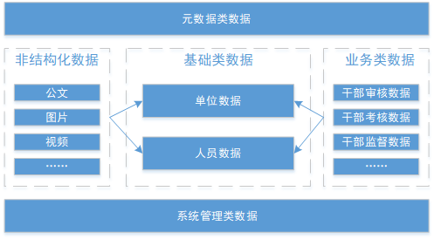

其中系统管理类数据和元数据类数据是支撑数据，单位数据和人员数据是基础类数据，根据实际业务需求，存储业务类数据和非结构化数据。

数据的持久化是通过关系数据库实现的，但数据库是以数据库表作为组织数据的基本单元的。因此，需要建立数据对象与数据库表之间的映射关系，以便数据对象的加载和持久化。通过使用数据对象中的元素代码和数据库表中的字段名称来建立它们之间的映射关系。在映射过程中有可能出现以下两种情况：

1. 一对一映射：

数据对象中的属性全部来自同一数据库表。这种情况比较简单，数据对象的加载和持久化可以通过简单的SQL语句实现。

1. 一对多映射

数据对象中的属性来自多张不同的数据库表。这种情况下的数据对象的加载和持久化稍微复杂一些，加载过程需要通过外键连接SQL语句实现，数据对象的持久化需要多条插入（更新）语句实现。

通过对数据对象映射关系的建立，可以根据实际需求灵活的设计和使用数据库。

#### 数据标准规范

##### 数据标准规范依据

为了科学、规范地建设干部管理数据资源库，以《全国组织、干部、人事管理信息系统信息结构体系》和《干部信息库信息采集、报送标准》为依据，定制本项目的数据标准规范。

1. 全国组织、干部、人事管理信息系统信息结构体系

《全国组织、干部、人事管理信息系统信息结构体系》分为信息群、信息集与信息项3个层次。含有人员管理、单位管理、中共党员及申请入党人员管理、中央组织管理4个信息群，64个信息集，698个信息项。

人员管理信息群含有43个信息集（其中两个信息集待编），共426个信息项。该信息群的各信息集，一部分属于通用信息集，即在组织、干部、人事管理工作中描述每个人的情况时都可能使用的信息集；另一部分是专用或选用信息集，即只有在描述少数特定人员情况时使用的信息集。

单位管理信息群含有8个信息集，共113个信息项。该情息群主要用于单位编制管理及各类统计信息的生成。

中共党员及申请入党人员管理信息群含有5个信息集，共47个信息项。该信息群是在上述人员管理信息群的基础上，增设的专门用于描述中共党员及申请入党人员相对于其他人员特有信息的信息群。

中共组织管理信息群含有8个信息集，共112个信息项。该信息群是在上述单位管理信息群的基础上，增设的专门用于描述中共组织机构相对于一般单位特有信息的信息群。

该《体系》中给出了各信息群、信息集、信息项的名称、定义及解说，并且为了满足建立组织、干部、人事管理信息系统的工作需要，列出了采用的26项国家标准代码和63项中组部编制的部标代码。

1. 干部信息库信息采集、报送标准

《干部信息库信息采集、报送标准》标准共15个信息集，139各信息项。其中，引用《中组部全国组织、干部、人事管理信息系统信息结构体系》中人员管理、单位管理两个信息群的96个信息项，新增43个信息项。

标准引用39个代码集，其中含6个国家标准代码集，24个部颁标准代码集（其中14个代码集有调整），9个新增代码集。ZB122至ZB132为新增代码集，其他标“*”号的代码集在信息结构体系标准基础上有调整。

标准要求，70个信息项列入全国统一的信息报送标准，须向中组部报送。各地各部门还可根据实际情况适当扩展，设定本地区本部门的信息采集、报送标准。此外，本标准中列出用于生产常用统计数据的统计参考项57项，供参考。

##### 信息结构编码规范

信息系统间进行信息共享与交换时，交换的对象是结构化的文档或者数据库中的数据，而不同系统间的数据库和文档的结构并不一定相同，需要建立统一的数据交换集进行信息共享与交换。为达到与中组部系统间的准确信息共享与交换，因此依据《中共中央组织部全国组织人事管理信息系统信息结构体系标准》进行信息结构编码规范的规划与设计。

信息资源库信息结构编码规范主要包括信息资源库结构体系划分编码规则和数据对象的数据模型进行规定。数据模型规定包括：数据结构、数据操作、数据约束。

1. **数据结构**

主要描述数据的类型、内容、性质以及数据间的联系等，是目标类型的集合。目标类型是数据库的组成成分，一般可分为两类：数据类型、数据类型之间的联系。

1. **数据操作**

数据模型中数据操作主要描述在相应的数据结构上的操作类型和操作方式。它是操作算符的集合，包括若干操作和推理规则，用以对目标类型的有效实例所组成的数据库进行操作。

1. **数据类型**

数据模型中的数据约束主要描述数据结构内数据间的语法、词义联系、他们之间的制约和依存关系，以及数据动态变化的规则，以保证数据的正确、有效和相容。它是完整性规则的集合，用以限定符合数据模型的数据库状态，以及状态的变化。

信息资源编码规范内容如下：

* 信息群的编号为一位，表示信息群序列号，即A、B、C、D、E；
* 信息集的编号为三位，第一位为信息群标志，即A、B、C、D、E，第二、三位为信息群的序列号，形式举例：A02;
* 信息子集的编号为五位，前三位为信息集编号，第四位为信息子集标志，即为Z，第五位为信息子集序列号，依次使用0至9、A至Z，形式举例E02Z1；
* 信息项的编号分为两种情形：一是信息集直接包含的信息项，其编号通常为五位，前三位为信息集序列号，后两位为留有间隔信息项序列号，形式举例：A0201；二是信息子集包含的信息项，其编号通常为七位，前五位为信息子集序列号，后两位为留有间隔的信息项序列号，形式举例：E02Z101；

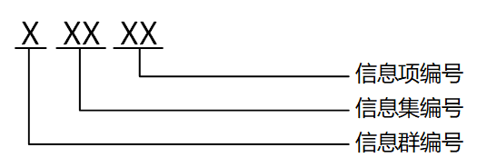信息集直接包含信息项编码结构图如下：

该编码结构实例如下：

人员管理信息群-人员基本信息集-姓名信息项编号：A0101。

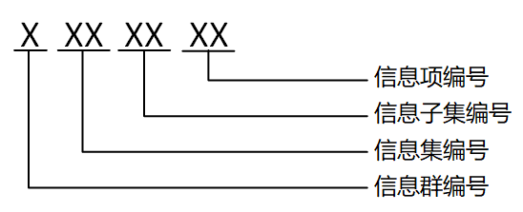信息子集包含的信息项编码结构图如下：

该编码结构实例如下：

人员管理信息群-人员基本信息集-奖惩信息子集-奖惩信息项编号：A14Z204

数据资源库数据对象则遵循这一编码规范，对信息群、信息集、信息子集和信息项进行设计。

### 数据接口建设

#### 中组部任免审批表编辑器格式

根据中组部的要求，系统支持导出或导入中组部任免表编辑器交换格式文件（2.0/3.0/3.2）。

#### 全国公务员信息系统数据格式

支持与全国公务员管理信息系统的数据进行互导。

#### 标准数据接口

建设标准数据接口，作为组织机构及人员基本数据的权威数据源为其他系统提供数据共享服务。

提供标准数据集成接口，用于项目系统和外部系统进行数据共享与集成，支持在线同步，为其他系统提供标准程序调用WebService接口。

根据项目系统数据交互需求，通过标准WebService接口实现与相关系统平台的数据交互。

## 三个业务平台

### 基础数据管理平台

形成统一的市管干部信息数据库，详细管理全市的机关组织信息和各类干部信息，干部的各项基础信息进行联动共享管理，即一处修改，多处更新。同时建立强大的查询检索和统计汇总功能，实现人员名册和统计图表的自动输出，有利于数据分析比对，辅助领导进行决策。

#### 机构信息管理

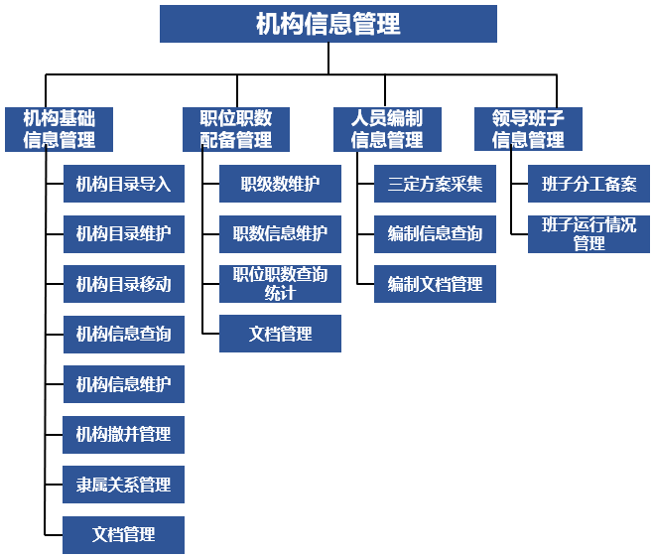机构数据是干部信息综合管理系统的基础数据，系统支持对全市各级机构信息全覆盖、动态管理，为各项干部业务的顺利开展提供支撑，主要包括机构基础信息、职位职数和人员编制信息。机构基础信息管理包括机构的目录管理和机构信息的维护；机构领导职数根据市编办文件核定情况进行设置；机构人员编制管理主要是人员编制数量及人员对应关系的管理。

##### 基础信息管理

###### 机构目录导入

系统数据初始化时，支持通过导入方式创建机构目录结构初始化数据，生成系统机构组织机构信息。

###### 机构目录维护

机构目录信息管理，包括导入，增加、删除、修改、查询等功能。

###### 机构目录移动

提供机构在组织目录树中移动的功能，支持手动拖拽方式对机构进行排序调整，方便管理员进行机构管理。

###### 机构信息查询

提供根据机构信息进行条件组合查询的功能，方便用户快捷定位需查找的机构。

###### 机构信息维护

提供机构基本信息的增加、修改，删除功能。

###### 机构撤并管理

提供对单位撤销、合并、更名等业务操作。

###### 隶属关系管理

支持对干部隶属单位关系的调整并维护干部单位的上下级关系。

###### 机构编制统筹信息管理

可设置本机构下核定的各类编制数，系统自动根据人员编制信息，匹配各类编制的实配人员信息和空缺情况，且可查看实配人员的任职情况及其详细信息。

##### 职数信息管理

###### 职位职数查询显示

点击单位显示单位职位、职数数量，现状信息，提示本单位职数使用和空缺情况。

###### 职位职数维护

支持快速定位单位，对单位职位职数、职级数的核定情况进行登记。

###### 职级核定管理

可设置本机构下核定的各类职级数，系统自动根据人员的职级晋升情况，匹配各职级的实配人员信息和空缺情况，且可查看实配人员的任职情况及其详细信息。

###### 查询统计

可结合干部任职情况对所管理机构的领导职数、各职级职数和职级的使用、空缺情况进行查询、统计和分析。

##### 编制信息管理

###### 三定方案采集管理

支持导入和维护编办规定的编制情况及单位的三定方案，对干部编制及职数情况进行管理，编办录入及维护编制、职数的核定信息。

###### 查询统计

支持对不同编制类型、编制使用情况进行查询统计。

##### 领导班子信息管理

###### 班子分工报备

1. 备案班子分工：支持已掌握的班子分工情况批量导入数据库中。
2. 班子分工信息维护：对班子分工情况进行修改等维护操作。

###### 班子运行情况

1. 班子考核情况维护：录入班子考核情况，支持文件导入。支持手动对班子考核情况维护，对库中班子考核情况信息进行修改等操作。
2. 日常运行情况：根据日常了解情况，实时更新维护有关信息；

#### 干部信息管理

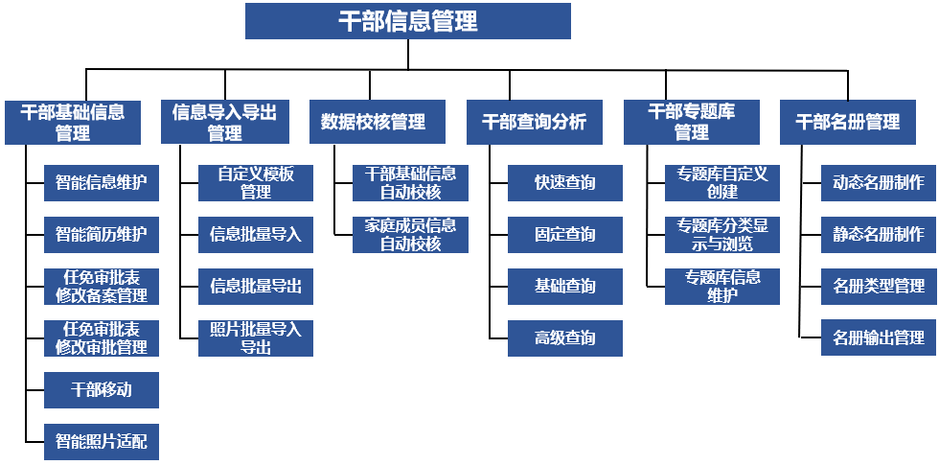干部基础信息是整体系统最重要的基础数据，通过各级地方或单位分工协作，保证全市干部数据的准确性，从而保障干部工作效率和质量。系统支持干部基础信息库、专题干部信息库和干部名册等管理功能，其中干部名册可根据工作要求进行定制。

##### 基础信息管理

###### 干部任免审批表维护

对干部任免审批表上的信息进行维护。

###### 行政职务信息集管理

可维护人员在职级晋升时的所在单位、职级层级、任现职级时间、是否兼任和任职状态等信息。

###### 智能信息维护

选择某个单位，能够在这个单位下新增干部信息。在新增信息操作时，系统提供了对多个必填信息项内容的菜单选择操作，方便用户直接进行选择和维护。

###### 智能简历维护

支持按条目维护干部简历，并自动生成任免审批表对应的简历格式，包括“期间兼任、期间培训”等，并提供打印预览与自动缩放功能。

###### 任免审批表修改备案

支持对不同时期的干部任免审批表维护记录进行备案，并可以对历史记录进行恢复。

###### 任免审批表修改审批

支持具备审批权限的系统管理员对同级或下级部门修改的干部任免审批表进行审批，修改的信息应高亮显示，便于识别。

###### 排序与移动管理

支持实现干部在单位内和单位间的自由移动，单位内移动主要是实现干部排序显示的功能；单位间移动是干部跨部门调动时，方便用户调整。

###### 智能照片适配

支持对干部的照片进行自适应调整。

##### 查询分析管理

###### 快速查询

通过输入单个/多个干部姓名拼音首字母或简拼，即可快速定位到对应干部。

###### 固定查询

将经常使用的查询条件进行固定显示，便于快捷查询对应的干部。

###### 基础查询

包括干部性别/出生年月/年龄/名族/最高学历等基础字段，支持用户自定义组合查询。

###### 高级查询

除基础信息之外，包括干部任职经历信息、培训信息、考核信息、奖惩信息、家庭成员信息等，支持用户自定义组合查询，并支持生成干部名册。

##### 专题库管理

###### **干部专题库分类管**理

系统提供干部专题库分类管理，包括全部干部、班子成员、在职干部、优秀年轻干部、党外干部、女干部、后备干部等。

###### 专题库分类维护

提供新建专题库分类名称，重命名专题库名册等功能。

###### 专题库干部维护

对专题库内选定的干部进行调整，如新添加、移动等。

##### 干部名册管理

###### 标准名册制作

按照对干部日常管理需要，内置常用的干部名册模板。支持在线编辑修改名册信息，人员次序调整和增加、检索、删除人员，确保呈报名册的准确性。

提供提供两类名册制作模式

1. 动态名册

按照指定的“筛选条件”创建好之后，系统会自动将触发相应条件的干部自动添加进或调整出名册，并提供实时“名册导出”功能，适合为一项“定期申报”或“定期检查”的工作服务；

1. 静态名册

指用户在进行某项专项工作时，将符合“筛选条件”的干部手动创建进“静态名册”，并提供“名册导出”功能；

###### 自定义名册制作

按照对干部的管理需要，梳理汇总不同处室的输出需要，整理汇总常用的字段。每一列可以根据实际需要拖动添加，能够满足日常领导多样化的名册信息及格式要求。

###### 名册导出与打印

干部名册输出支持两种输出名册格式，分别为word和excel格式；word格式精准控制格式，自定义是否带目录，能够直接送打印社打印；Excel格式，便于快速动态输出所需信息及格式的名册。

提供带封面、目录干部名册的在线打印功能。

###### 历史名册管理

支持浏览、保存干部历史名册，用于干部名册信息比对。

##### 回收站

支持对误删除的干部信息进行恢复。

#### 数据处理

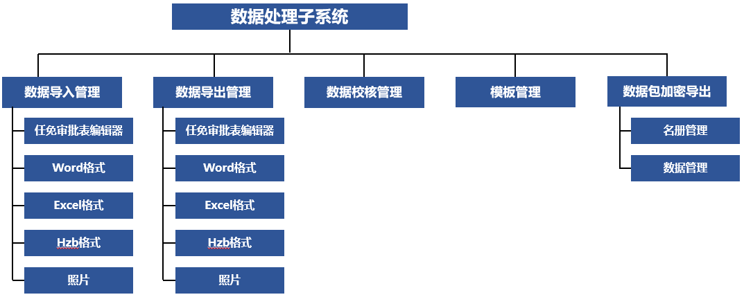主要为桌面端系统（基础数据管理）与移动端系统（便携式电子名册与无纸化上会）提供数据处理服务。

##### 数据导入管理

满足用户在日常业务中的数据批量导入需求，系统提供标准格式文件与自定义模板的多类数据导入模式。



###### 任免审批表编辑器格式文件导入

支持导入任免审批表编辑器格式文件，包括2.0/3.0/3.2格式，并终身免费更新后续中组部任免审批表编辑器升级版本格式文件。

###### 全国公务员系统格式文件导入

系统能够精准对接全国公务员库（全国版）数据格式，支持数据的双向交换。

###### Word版格式文件导入

实现将指定干部的Word模板格式文件执行导入，系统提供Word格式模板自定义创建功能。满足用户日常业务需要。

###### Execl版格式文件导入

实现将指定干部的Excel模板格式文件执行导入，系统提供Excel格式模板自定义创建功能。满足用户日常业务需要。

###### 智能照片适配

支持各种大小和分辨率的照片进行智能裁剪，不用PS专业软件来完成干部标准照片制作和采集。

##### 数据导出管理

满足用户对干部信息的多种形式的统计输出。如：任免审批表、任免审批表编辑器文件、标准数据包等格式的生成和导出。



###### 编制职数信息生成和导出

可以将省/市管干部单位的班子编制和职数的配置情况统计导出，有助于班子结构分析，干部选拔任用等工作使用。

###### 任免审批表编辑器格式文件生成和导出

实现生成指定干部的任免审批表编辑器格式文件，导出的口径与格式和中组部要求的任免审批表格式及中组部标准规定严丝合缝，边线距离丝毫不差，整体字体大小的分类一致，任免审批表上的字体大小智能缩放，实现导出精准无误。

###### 全国公务员系统格式文件生成和导出

系统能够精准对接公务员库（全国版）数据库，支持数据的双向交换。

###### Word版格式文件生成和导出

实现将指定干部的Word模板格式文件执行导出，系统提供Word格式模板自定义创建功能。满足用户日常业务需要。

###### Execl版格式文件生成和导出

实现将指定干部的Excel模板格式文件执行导出，系统提供Excel格式模板自定义创建功能。满足用户日常业务需要。

###### Pdf版格式文件生成和导出

实现将指定干部的Pdf模板格式文件执行导出。

##### 数据校核管理

实现对导入系统中的信息进行自动和人工校核，对于校核发现的问题及时提醒。如：身份证号应为18位，并符合相应的核验规则、对重复录入的干部信息进行提醒等。

##### 模板管理

系统支持用户自定义所需导入/导出的业务文档模板。

##### 数据包加密导出



###### 名册管理

1. 名册管理

实现名册数据生成,支持对名册数据进行增减删、修改、维护相关数据范围等

功能，形成相应的名册数据，能够对名册相关信息进行维护。

实现对人员数据范围的维护功能。

实现对名册模板的配置管理功能。

1. 单位管理

实现单位数据生成,能够对单位数据信息进行维护，形成相应的单位树，方便

查看。支持将相应的数据导入系统中进行分类管理。

实现对多源机构树的配置管理，机构树映射功能及机构数据校核功能。

1. 分类名册管理

实现智能分类名册数据增减删等管理功能，能够对智能分类名册内数据进行

调整。

实现分类名册的可视化维护功能。

实现分类名册的全信息修改功能。

###### 数据管理

1. 数据转换

实现通过数据标准化与清洗，对多源数据进行抽取，进行规则化转换，最终将

各项不同类型业务数据入库，实现数据整合功能。

1. 加密数据包生成

将系统中已经转换完毕的整合数据，生成字段级加密数据包，并通过离线方

式传输至移动端中。

### 干部业务管理平台

根据干部管理各项工作分层分类进行管理，包括“干部选拔任用全程纪实管理、干部教育培训管理、干部考核评价管理、干部出国出境管理、干部培养锻炼管理、干部交流审批管理、干部退出备案管理、优秀年轻干部管理、后备干部管理”等10个业务模块，实现规范业务流程，在线管理和查找相关材料，对各业务输出表样和批示意见进行信息化管理。

如下图所示：

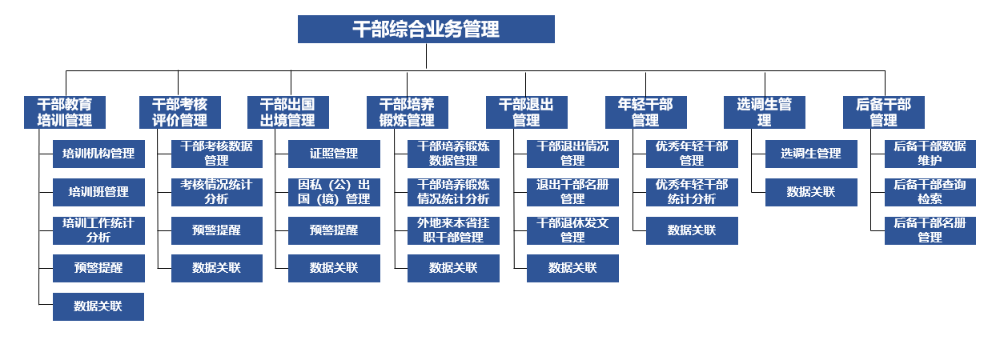

#### 干部教育培训管理

全面记录干部参加教育培训、培训表现等情况。支持按照：“培训机构、培训班信息、参训人员”等维度对干部培训工作信息进行维护。另提供针对培训工作的统计分析功能，可以通过多样化的图表，直观体现干部培训工作的各项情况。

##### 培训机构管理

用于管理维护培训机构的各项信息。

##### 培训班管理

该模块包含培训班的基础信息，包含培训班的名称、主体、地点、时间、

课时以及培训人员的名单、课时、学习成绩、评价、个人体会心得等。支持逐人创建数据和批量导入数据。

##### 培训工作统计分析

对各层级干部参加培训情况进行查询、分析、统计。

对干部参加培训的情况可生成需要的各类表格。

##### 预警提醒

支持系统对干部培训工作相关的预警信息进行提醒。

##### 数据关联

支持将指定数据关联至干部基础信息库。

#### 干部考核评价管理

记录干部年度考核及不定期考核情况，包括考核年度、考核时间、考核等次、考核评价、使用建议等内容。

##### 干部考核数据管理

可录入并维护管理范围内干部年度考核情况，并自动更新干部基础信息中

的年度考核评价数据；对干部年度考核情况既可逐人更新，也可集中更新。同时支持管理各类非定期考核数据，包括“考核等次、考核成绩、考核评价、使用意见建议及有关的考察材料等”。

##### 干部考核情况查询统计

* 干部考核情况查询

支持快速查询与自定义查询两类方式对干部考核情况进行检索，查询项应包括“干部姓名、培训时职务层次、培训时长、干部分类”等。

* 干部考核情况统计分析

支持自定义维度，以表格或图表形式对干部考核数据进行统计分析。

##### 预警提醒

支持系统对设置好的干部考核工作相关预警信息进行提醒。

##### 数据关联

支持将指定数据关联至干部基础信息库。

#### 干部出国出境管理

支持按干部管理权限对干部出国出境情况进行记录和统计，可查阅干部出入境证件保管情况。

##### 证照管理

系统支持记录干部所持有的各类因私（公）证照信息及保管情况，并提供

对各类证照的“状态及有效期”进行监控，如果出现“逾期未归还或有效期过期”的情况，系统将自动进行预警提醒。

##### 因私（公）出国（境）情况管理

* 干部出国出境数据管理
  + - * 系统支持记录因私（公）出国出境原因，地点，时间，证照借出时间，归还时间等。
* 干部出国出境情况查询统计
* 干部出国出境情况查询
* 支持快速查询与自定义查询两类方式对干部出国出境情况进行查询，包括“前往国家/地区、出国日期、出国事由”等。
* 干部出国出境情况统计分析
* 支持自定义维度，以表格或图表形式对干部出国（境）情况进行统计分析。

##### 预警提醒

支持系统对干部因私（公）出国出境管理工作相关预警信息进行提醒。

##### 数据关联

支持将指定数据关联至干部基础信息库。

#### 干部培养锻炼管理

用于记录干部到企业和基层挂职、上派挂职、基层驻点等信息。

##### 干部培养锻炼数据管理

由派出单位记录所管理的干部到基层和企业、到扶贫一线、外派上挂、跟

班学习、驻村蹲点等实践培养锻炼情况的基础信息，如起止时间、任职情况、考核情况及相关材料等， 建立干部培养锻炼情况台账。

##### 干部培养锻炼情况统计分析

支持按照干部个人信息、受援地、选派单位、援派批次、职务层次等指标

进行各种分类统计。

##### 外地来本地挂职干部管理

支持对来本地挂职干部的挂任职务进行任免，并记录“工作报告、请销假

情况、挂职期间考核情况”等信息，并对挂职期满干部设置提醒功能。

#### 干部交流审批管理

记录干部交流情况，包括跨单位、跨地域交流，系统可实现将干部信息和管理权限自动接转到新单位。

#### 干部退出管理

记录干部离退休、转出、去世、辞职辞退等退出情况，可对退出情况进行查询统计分析。同时，离退休干部的信息可自动转递到相关管理部门。

##### 干部退出情况管理

对干部退出的各类情况进行记录，变更干部在职状态。

##### 退出干部名册管理

系统支持根据出生年月，当月首日自动生成本年度到龄干部名册，并提醒

各部门管理人员。

##### 干部退休发文管理

系统支持录入退休干部的信息后，自动生成干部退休发文，并自动更新对

应干部基本信息的状态，并将对应干部转至离退干部库中，随后归档相关退休发文文档。

#### 年轻干部管理

##### 优秀年轻干部管理

系统支持建立优秀年轻干部专题库，维护方式同基础干部库。

##### 优秀年轻干部统计分析

系统支持对优秀年轻干部按照“性别、党派、年龄、学历、专业”等要素进行统计分析，并支持自定义设置，以表格或图表形式展现。

#### 选调生管理

系统支持建立选调生专题库，维护方式同基础干部库。

#### 后备干部管理

系统支持分类建立各级后备干部库，对后备干部的成长情况进行分析。

##### 后备干部数据维护

系统支持对后备干部的“姓名、干部分类、储备专业领域、储备级别、储

备时间、储备时单位及职务、储备时职务层次、储备方向、培养级别、入库出库时间”等信息进行维护。并提供储备干部排名调整功能。

##### 后备干部查询检索

系统提供多维度的查询条件，便于用户快捷的对后备干部情况进行查询

分析，查询模式包括“快速查询与多维查询”，快速查询指用固定条件进行查询、多维查询指用户可以自定义查询维度进行查询，如“储备专业领域、储备层次、储备时间、最高学历、政治面貌、储备方向或岗位”等。

##### 后备干部名册管理

系统提供各类别的后备干部名册生成功能，并支持按照用户指定的模板

进行导出。

### 移动决策支持平台

提供便携式干部信息查询统计系统,基于Android系统开发,以干部信息库为基础,一键生成华为平板电脑版本所需信息,自动导入华为平板电脑,集成领导班子及班子成员履职尽责信息、干部名册、干部分析、干部信息，干部个人基本信息以电子信息方式浏览和查阅，便于领导在无需联网环境下掌握干部信息。

并提供移动终端上会系统,实现华为平板电脑上会功能。基于Android系统，能够实现上会干部名册生成和浏览,能够在华为平板电脑进行票决。

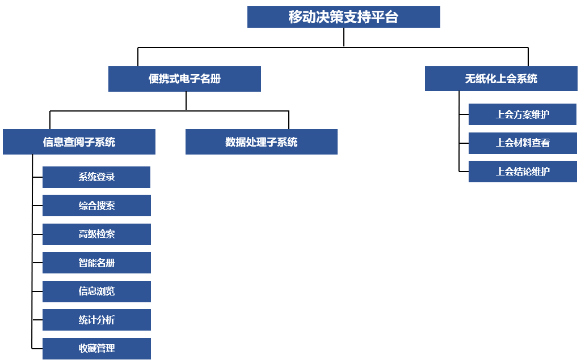如下图所示：

#### 便携式电子名册

便携式电子名册模块由 “信息查阅子系统”和“数据处理子系统（移动终端）”两部分组成。“数据处理子系统”用于将用户的干部库信息转换为可以导入移动端系统的数据包。“信息查阅子系统（移动终端）”是部署在移动端上的应用软件，提供在PAD端的干部信息查询、统计、分析功能。

##### 信息查阅子系统

* 系统登录

系统登录不需联网，采用密码验证方式进行用户登录；密码输入错误5次为安全考虑将清空数据，登录界面可定制化设计。

* 综合搜索

1. 按姓名搜索

可以在人员姓名库中进行关键字检索，并展示相关结果，展示信息包括干部姓名、单位、职务、性别、出生年月、籍贯、学历等。

1. 按履历搜索

可以在人员简历库中进行关键字检索，并展示相关结果，展示信息包括干部姓名、单位、职务、性别、出生年月、籍贯、学历等。

1. 按家庭成员搜索

可以在人员家庭成员信息库中进行关键字检索，并展示相关结果，展示信息包括干部姓名、单位、职务、性别、出生年月、籍贯、学历等。

1. 按其他搜索

可以在人员其他信息库中进行关键字检索，并展示相关结果，展示信息包括干部姓名、单位、职务、性别、出生年月、籍贯、学历等。

* 高级检索

系统提供高级搜索功能，可以通过设置搜索条件，筛选出符合条件的人员列表。条件设置主要有以下几类：

1. 按干部类别搜索

设置干部类别条件，进行人员名单筛选。

1. 按基本信息搜索

设置基本信息类别条件，进行人员名单筛选。

1. 按工作经历搜索

设置工作经历条件，进行人员名单筛选。

1. 按学历搜索

设置学历条件，进行人员名单筛选。

1. 按奖惩信息搜索

设置奖惩条件，进行人员名单筛选。

1. 按年度考核结果搜索

设置年度考核结果条件，进行人员名单筛选。

* 干部名册

1. 名册首页

干部名册设计首页显示三个名册：

* 部机关领导干部名册
* 省直单位领导干部名册
* 事业单位领导干部名册

1. 名册列表

依据所辖干部名册信息进行定制

1. 名册分类

将单位人员名单按不同条件分类汇总成册。点击某类名册，可以查看满足该类条件的人员名单。

* 信息浏览

1. 任免表浏览

在人员列表或搜索结果中，选择人员，即可进入该人员干部任免表信息浏览界面。

1. 干部全局信息浏览

在干部任免审批表信息浏览界面，选择详细信息，即可以信息百科的方式展现干部全部信息，包括基本信息、简历信息、学历学位、专业技术、奖惩信息、年度考核、重大事项、考核材料等。提供干部各项信息标签栏，点击可快速定位浏览该项信息。

1. 三龄两历表浏览  
   在对应机构下，支持以“三龄两历”表的形式，显示机构下属的人员信息。
2. 小资料浏览

在三龄两历表格页面下，点击“小资料”，即可概览对应人员的基础信息，点击对应人员后，即进入干部详细信息浏览界面。

* 统计分析

能够通过不同维度，以表格、柱状图和饼状图等形式对干部队伍结构组成进行统计分析，为领导提供决策支撑。

* 收藏管理

在干部信息浏览过程中，可以对相关人员信息进行收藏设置，再次查看时可以在收藏列表中快速定位浏览。

##### 数据处理子系统

负责从干部信息库中调取干部信息，通过数据加载、整合、转化、加密生

成PAD端系统专用更新数据包，供PAD端信息查询系统数据更新使用。

#### 无纸化上会系统

##### 上会方案维护

支持上会方案负责人对上会方案进行维护，并生成加密数据包，推送至“移动端干部任免上会APP”。

系统支持在同一批次下的上会方案中产生多个子方案，由上会方案负责人指定子方案的维护人，维护人可以在系统中创建和完善方案信息，并上传相关上会材料。

##### 上会材料查看

支持与会人员在移动终端上，查看各项选任工作下的上会人员与相关上

会材料。

##### 上会结论维护

支持上会方案负责人对上会干部的上会结论进行维护。如“通过、缓议、

落选”等，各子方案维护人在上会后，针对上会结论为“通过”的干部，在系统中继续执行任免操作。

## 集成工作台面

提供给用户一个统一的界面，并把有用的信息以良好的表现方式呈现给目标

用户。不同用户根据权限范围的不同，具有独立的个性化视图，提供个性化服务内容，工作使用过程更加人性化，实现组织系统内业务审批流程的在线办理、以及对各项重点工作的具体掌握。

### 固定查询

将干部系统中查询最多的干部和单位数据查询功能条件固定页面直接显示，便于直接选择条件进行查询。

### 高级查询

支持在多条查询条件间或条件内进行“与或非”逻辑组合，按需进行查询。

### 待办事宜

支持将领导与管理人员所需审批或审阅的工作与材料，推送至“业务工作台”，经审批或审阅后，返回处理结果。

### 预警提醒

支持采用图表结合的形式，直观展现当前干部管理工作中所触发预警信息的具体情形，并在点击具体预警信息时，进入详情页进行深入了解。

### 表册查阅

支持工作人员将领导与管理人员所需查阅的各类统计分析报表制作好后，推送至“业务工作台”，便于查阅。

### 智能报表

系统提供一套完整的自定义统计分析管理工具，支持用户按照实际需求，自定义各项工作的统计分析维度与模板样式，形成统计汇总及相应图表。

#### 智能报表常规功能

1. 可用表格形式展示数据

支持自定义统计分析指标项，并提供动态筛选功能，支持表格数据检索，

打印导出。

1. 可用图表形式展示数据

支持图形与表格相结合的数据展示方式，包括饼图、柱图、线图等。

1. 数据钻取功能

系统需支持数据钻取功能，支持在汇总数据与细节数据之间进行切换（如

点击统计数字，即可查询对应干部列表），便于对数据进行深入了解和掌握。

1. 二次筛选功能

支持对报表所生成的结果进行二次筛选。

1. 数据门户功能

支持在系统首页设置数据展示界面，在后台将配置好的报表或图表在系

统首页进行集中展现。

#### 常用功能切换

支持在常用功能中进行快捷切换，提升工作处理效率。

## 业务支撑平台

提供干部工作综合管理系统业务支撑平台，是整体系统开发、运行、整合的基础，是信息资源体系和各类应用系统之间的桥梁，包括“安全与权限管理、基础构件管理”，重点针对“三员管理、分级授权、日志管理、备份管理、系统功能配置”等保障系统安全稳定运行的基础应用进行管理。

### 用户与角色管理

#### 用户管理

用户管理需要实现系统用户账户的管理、系统用户账户与角色绑定、用户单位信息管理功能。

##### 用户账户管理

用户账户功能提供用户的管理和用户组的管理，主要包括用户的新建、编

辑、修改、排序、分组等功能。还包括用户组管理，主要包括用户组新建、编辑、删除、排序、调整用户组的上下级关系等功能。

##### 用户账户与角色绑定

提供分组授权，可按部门、工作性质等情况进行分组，可复制权限，允许

用户修改自己的密码，支持高级授权，保证在数据安全与共享的前提下，责权分明，数据入口唯一。包括用户授权、复制用户权限、角色授权功能。

##### 用户单位信息管理

支持对用户单位信息的管理，实现用户单位信息的增加、删除、修改、授

权以及单位节点关系的调整。通过节点来对子系统进行授权。

#### 角色管理

用于快速创建各类相同系统操作权限的用户，一个用户可以有多个角色，一个角色也可以对应多个用户。在没有进行授权之前，角色与权限并没有任何关系。因此角色管理主要用于进行授权管理。

角色管理支持角色的增加、删除、修改，支持用户组对应某一个角色，根据业务处理的需要为角色授予功能权限。针对不同角色支持可看到不同的信息项模板，并可控制读写权限。包括角色新建、角色信息设置、角色授权等功能。

#### 权限管理

##### 维护类别

每个用户均需指定其其最高查阅干部类别和最高可维护的干部类别；

##### 机构管理节点

每个用户均指定至少一个机构管理节点，该用户对该节点及以下的机构

中干部信息按干部类别及管理权限进行查阅或维护。

##### 权限类别

每个用户可根据需要被授予一个或多个功能模块权限，权限分为浏览和

维护两种，可以单独授予，也可以同时授予。

### 三员分立权限管理

平台支持将超级用户特权集细分为：系统管理员、安全管理员和审计管理员，各司其责，系统管理员负责日常维护工作，安全管理员负责权限分配、审计员负责审计其他二员操作情况，有效避免超级管理员权限过大的安全隐患。“三员”互相监督，加强涉密信息系统保密管理，减少泄密风险。

### 数据备份与恢复管理

对平台数据进行本地和异地自动备份，并可恢复任何时段的备份数据。

#### 定时备份

可定时自动或者手动将数据备份到文件。

#### 同步备份

备份文件可同步备份到备份服务器中。

#### 数据还原

可根据需要选择备份文件还原数据。

### 日志管理

在平台中记录用户所有的操作痕迹，包括用户使用功能模块，查看和维护的信息项和信息项内容。并且日志信息不可删除篡改，须进行加密存贮。

#### 日志管理范围

记录平台所有操作记录，如用户登录信息（包括用户名、用户 KEY 编码、

客户端 IP 地址、登录时间等）、数据操作信息（如新建、修改、删除任何信息的记录）、信息查询分析记录、系统管理记录（如用户权限分配、密码修改、数据恢复）等。

#### 日志覆盖用户

日志管理功能覆盖所有用户的操作行为。

### 业务文档模板管理

系统支持用户自定义所需导入/导出的业务文档模板。

### 系统功能配置

实现对系统界面与内置流程、数据处理规则的设定，使开发人员根据业务需要，为不同类型的用户按需配置系统。